OBČINA |  | LAŠKO
Oddelek za gospodarske javne službe, okolje in prostor
Režijski obrat

Projektna naloga
za izdelavo
reklamnih panojev za potrebe Občine Laško v Debru

- Splošno
Občina si je na podlagi mnogih aktivnosti pridobila častne nazive EDEN destination, »Naj zdraviliško mesto v letu 2012 in 2016«, Green destination, občina prijazna invalidom, občina prijazna čebelarjem in mnoge druge. Zaradi turistične usmerjenosti in prezentacije pridobljenih nazivov želimo titule prezentirati prebivalstvu, občanom, gostom, turistom.
- Obstoječe stanje območja:

Občina Laško je pridobila soglasje DRSI-ja za namestitev 2 kom panojev 4x3m ob G1-5 v Debru. Prav tako smo pridobili soglasje lastnika zemljišča za namestitev 2 kom panojev, kakor tudi PZI dokumentacijo s statičnim izračunom kovinske konstrukcije ki bo nosila panoja vključujoč temelje.

- Izhodišča za pripravo ponudbe strokovnih podlag:

V ceno je potrebno vključiti vse stroške, izkopov, zasipov, izdelave temeljev, izdelave konstrukcije, oplesk in njeno montažo na licu mesta.
Prav tako je potrebno vključiti vse stroške aktivnosti glede usklajevalnih sestankov z deležniki v prostoru in z Občino, kakor tudi vse končne elaborate PID dokumentacije (4 izvodi tekstualni del in 4 izvodi grafični del).

Ob podaji ponudbe mora izdelovalec predložiti podrobni terminski plan izdelave 2 kom panojev, ki ne sme biti daljši od 3 mesecev po podpisu pogodb.

Reference:
Ponudniki, ki se lahko prijavijo na razpis morajo izpolnjevati pogoj, da so v zadnjih 7 letih pripravljali 2 izvedbi oz. montaži reklamnih panojev oz. ostalih zadev za primerljive občine ob prometnicah.

Rok izdelave sprememb Odloka OPN-ja:
Rok za izdelavo reklamnih panojev je 3 mesece od podpisa pogodbe, skrajni rok 31.10.2019

Kontaktne osebe: Luka Picej; luka.picej@lasko.si;

Priloga:
- Popisi
- Soglasje DRSI-ja
- Soglasje lastnika zemljišč

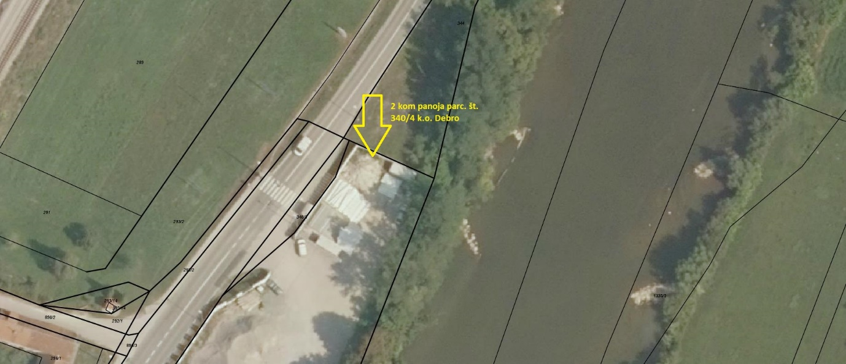
Maj 2019

